# 斯坦福大学 2014 机器学习教程 [>>](marginnoteapp://note/BE368B25-AF45-4CB4-992D-8215EA47446C)

封装，归类视频，翻译课程目录、课程索引  
本课程提供了一个广泛的介绍机器学习、数据挖掘、统计模式识别的课程。
主题包括：
（一）监督学习（参数/非参数算法，支持向量机，核函数，神经网络）。
（二）无监督学习（聚类，降维，推荐系统，深入学习推荐）。
（三）在机器学习的最佳实践（偏差/方差理论；在机器学习和人工智能创新过程）。
本课程还将使用大量的案例研究，您还将学习如何运用学习算法构建智能机器人（感知，控制），文本的理解（Web 搜索，反垃圾邮件），计算机视觉，医疗信息，音频，数据挖掘，和其他领域。

## 逻辑回归 [>>](marginnoteapp://note/9FDF5487-A0B4-4A29-B0E2-5F1BC42752EE)

### 向量化编程 [>>](marginnoteapp://note/82963EBB-8101-4B65-821C-266FE120C829)

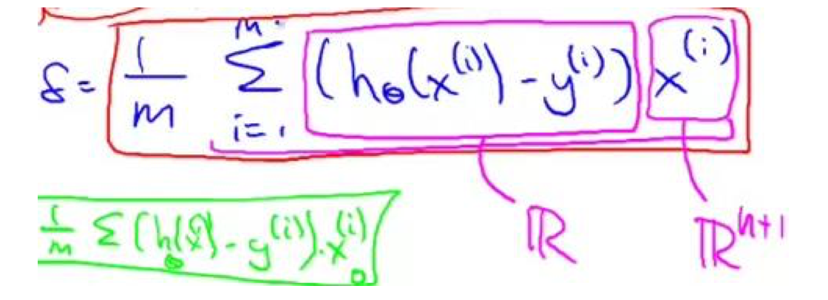  
线性代数算法来计算两个向量 θ 以及 x 的内积，这样向量化的实现更简单，它运行起来也将更加高效。

### 逻辑回归的代价函数 [>>](marginnoteapp://note/8228A6A0-477C-41BA-AC1E-A788D0BD10B9)

### 优化的代价函数 [>>](marginnoteapp://note/D95D04AC-F740-412F-91B2-42E3A574C864) 共轭梯度法 BFGS (变尺度法) 和 L-BFGS (限制变尺度法)

共轭梯度 （Conjugate Gradient） ， 局部优化法(Broyden fletcher goldfarb shann,BFGS)和有限内存局部优化法(LBFGS)

## 正则化 [>>](marginnoteapp://note/9787F90B-0230-4E8A-93CE-3F9CAFBA9467)

如果我们发现了过拟合问题，应该如何处理？

### 选择特征 [>>](marginnoteapp://note/322D241B-0089-41E4-B20B-893E646D7893) 丢弃一些不能帮助我们正确预测的特征。可以是手工选择保留哪些特征，或者使用一些模型选择的算法来帮忙（例如 PCA）

### 正则化 [>>](marginnoteapp://note/8F48EBC2-9DAC-4629-BF0A-42109628CF8D)

#### 正则化线性回归 [>>](marginnoteapp://note/71A38708-CC24-42EF-B740-22F95CD36E6E)

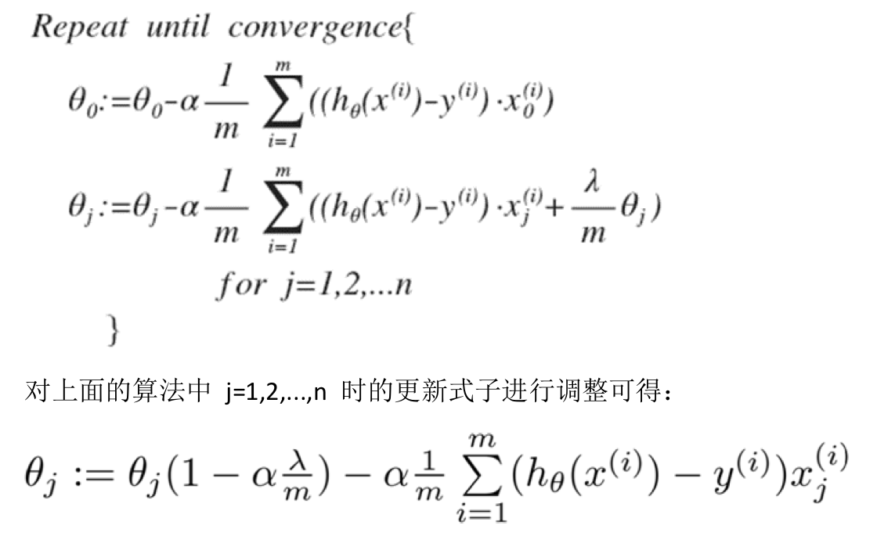

#### 正则化正规方程 [>>](marginnoteapp://note/AF5E55DB-D7D0-4CC7-8280-E6B079375BA7)

#### 正则化逻辑回归 [>>](marginnoteapp://note/5E2E9A16-4CC3-40E4-A81C-D499B4408551)

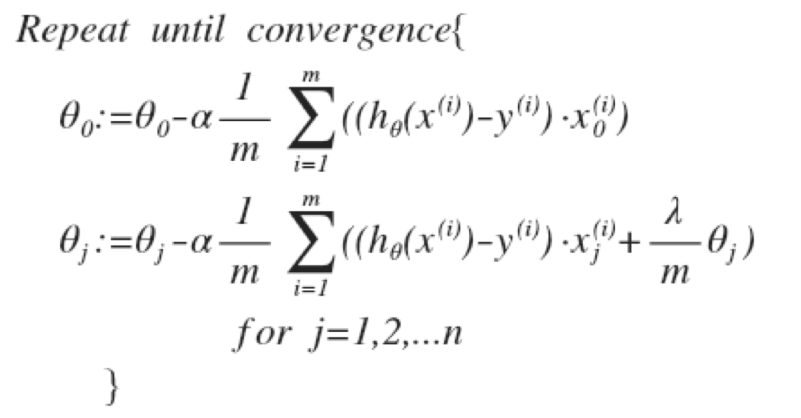

## 神经网络：表述 [>>](marginnoteapp://note/42923023-E376-48EA-BE4B-ABE2BB477D7A)

### [>>](marginnoteapp://note/6AED8CB0-ACAB-477B-9AA9-B69046376316)

### [>>](marginnoteapp://note/6607DEC2-6E5F-443A-B9C0-6EF7F7A454D6)

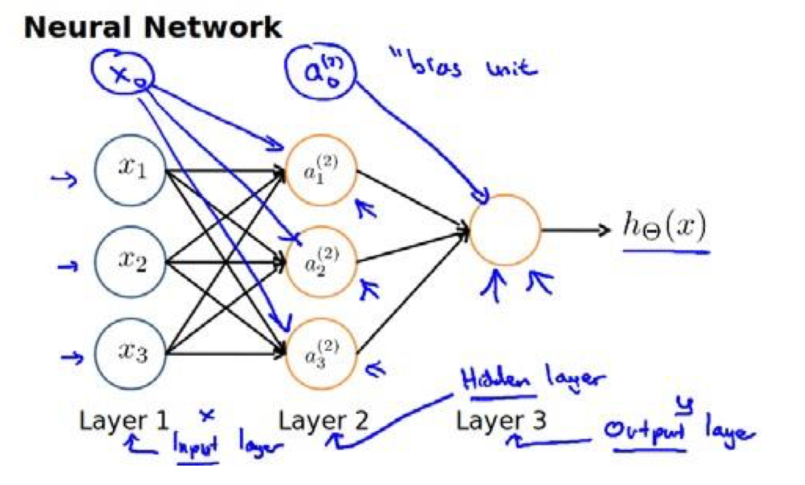

### 神经网络的特征和优势 [>>](marginnoteapp://note/D7485E72-5BDB-4353-BB46-29AFD56E28F7) 第二层中的特征是神经网络通过学习后自己得出的一系列用于预测输出变量的新特征。

### 单层神经元表示逻辑运算 [>>](marginnoteapp://note/E2644950-879B-4F16-BA90-A76CA5A026CC) 神经网络中，单层神经元（无中间层）的计算可用来表示逻辑运算，比如逻辑 AND、逻辑或 OR 。

二元逻辑运算符（BINARY LOGICAL OPERATORS）当输入特征为布尔值（0 或 1）时，我们可以用一个单一的激活层可以作为二元逻辑运算符， 为了表示不同的运算符， 我们之需要选择不同的权重即可。

#### 逻辑 AND 函数 [>>](marginnoteapp://note/24EA86A1-12C7-4FC7-AF3F-227915D05C4D)

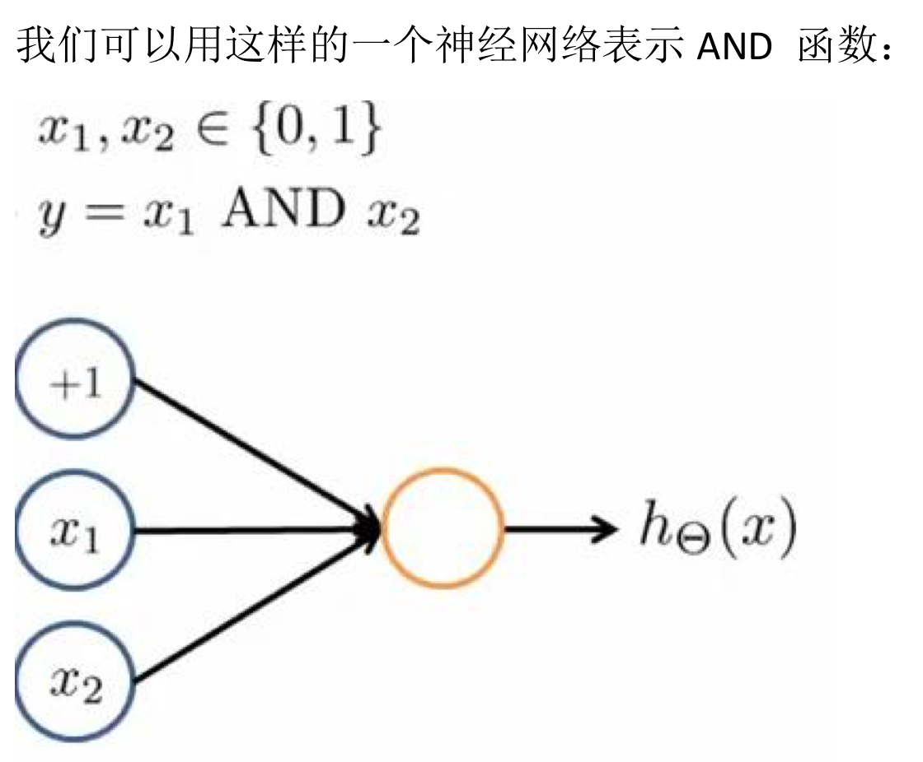  
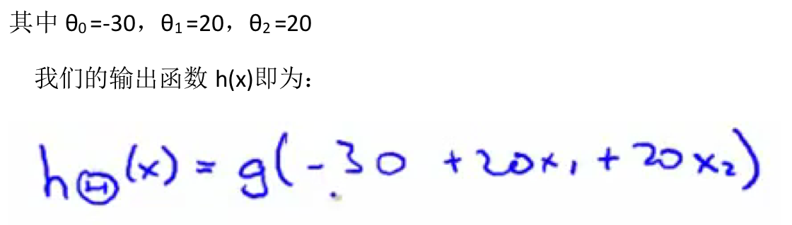  
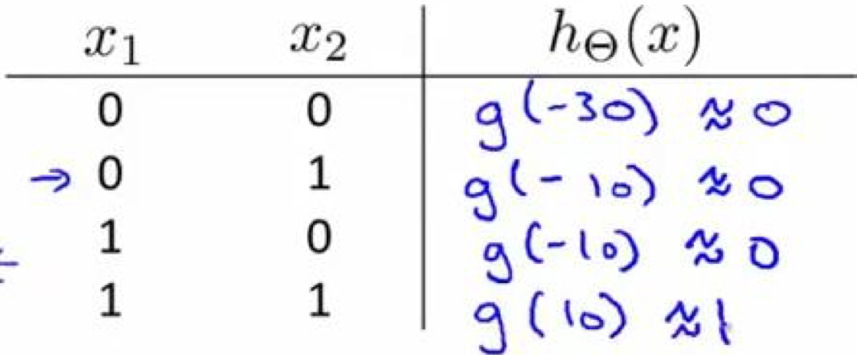  
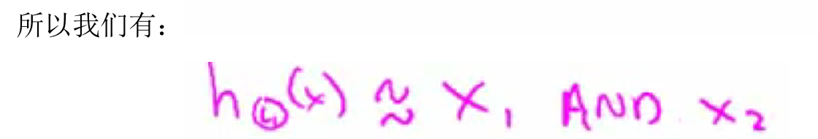  
三个权重分别为-30，20，20

#### 逻辑 OR 函数 [>>](marginnoteapp://note/07523DA9-F64D-4FDF-854D-D4993B16D500)

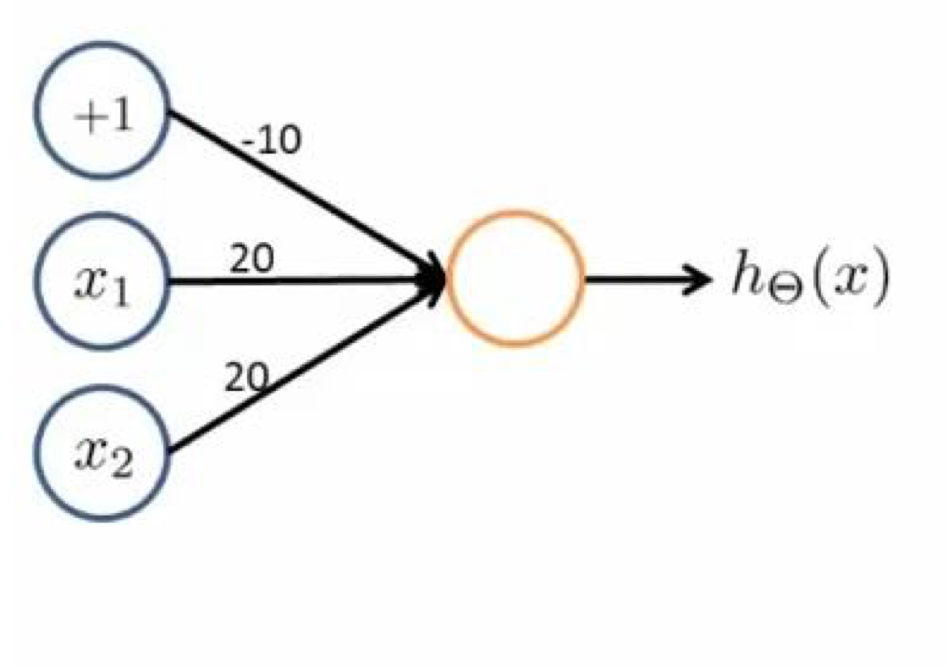  
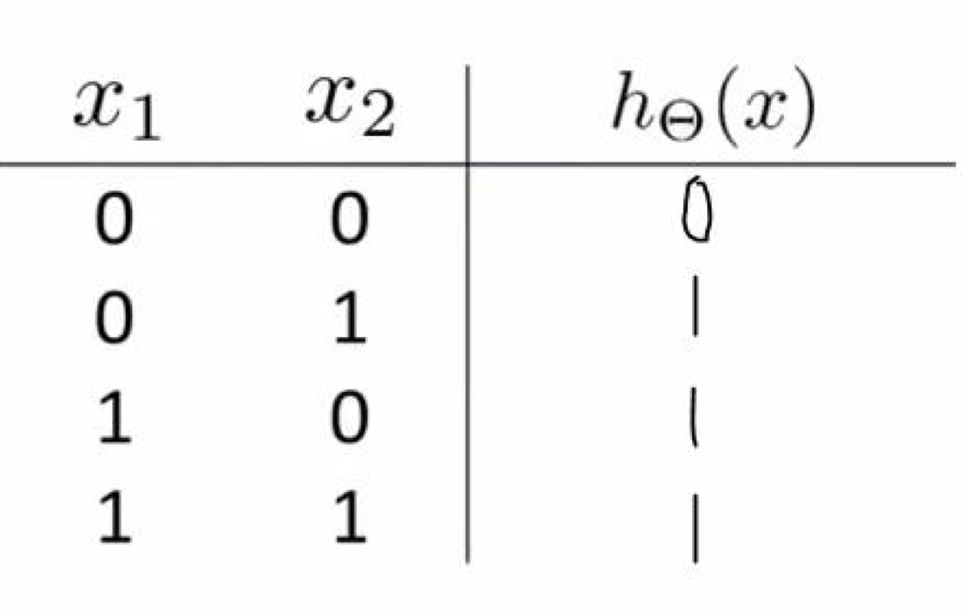  
三个权重分别为-10，20，20

#### 逻辑非 NOT 函数 [>>](marginnoteapp://note/71B39CE2-68B8-473F-B6A2-6555F3DE3816)

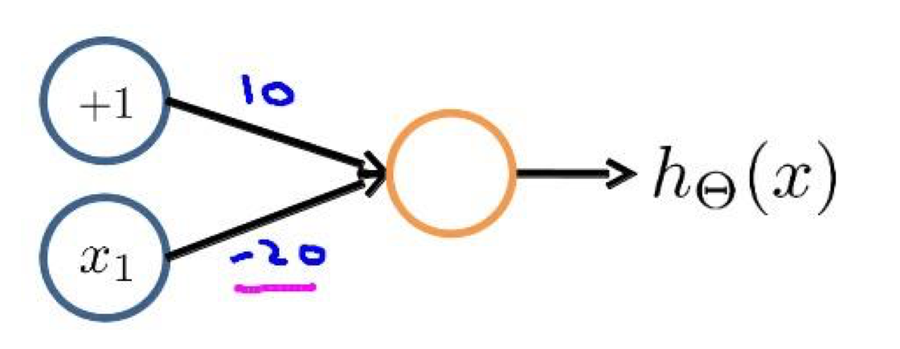  
两个权重分别为 10，-20

#### 组成更复杂的神经网络 [>>](marginnoteapp://note/72E0DFF5-933C-45C7-A29B-CE639129C799)

### 多类分类 [>>](marginnoteapp://note/0B05DA88-1EF8-4EB8-AF34-49AC42ABA4D3)

## 神经网络的学习 [>>](marginnoteapp://note/3F5D14B7-D54A-44E5-9694-E5224222544B)

### 代价函数 [>>](marginnoteapp://note/86005866-3C7F-4905-90F7-04732D86DCB1)

### 反向传播 [>>](marginnoteapp://note/FF80FCD6-E8B5-4C15-94CB-AE6E9EBDBD71)

#### [>>](marginnoteapp://note/E2990A4D-0B86-4188-B7D9-86FAED104DF8)

上面式子中上下标的含义： l 代表目前所计算的是第几层 j 代表目前计算层中的激活单元的下标，也将是下一层的第 j 个输入变量的下标。
i 代表下一层中误差单元的下标，是受到权重矩阵中第 i 行影响的下一层中的误差单元的下标。

#### [>>](marginnoteapp://note/069E0374-AF25-4A97-A7C9-84F966236476)

向量化：\(D^l=D^l + δ^{l+1} \cdot (a^l)^T\)   
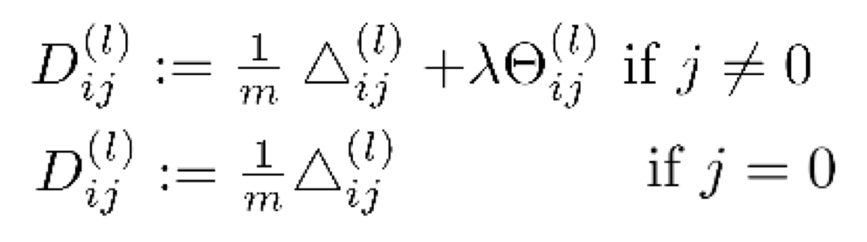

#### 展开参数 [>>](marginnoteapp://note/123058F4-6846-4033-AC99-283835F8975C)

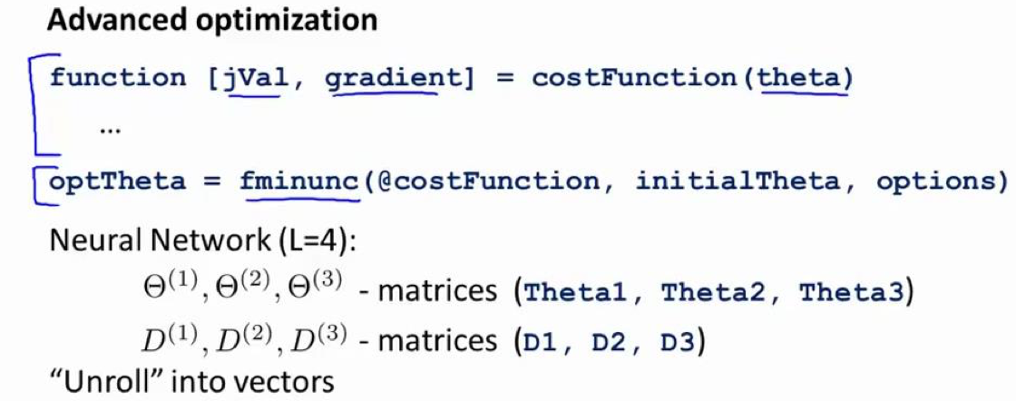  
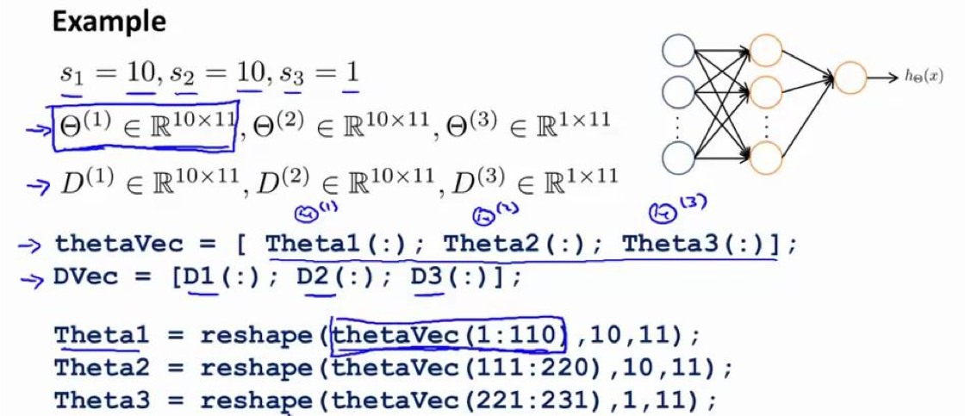  
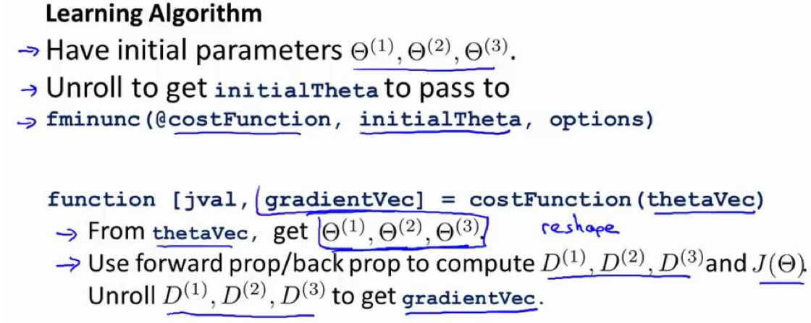

### 梯度数值检验 [>>](marginnoteapp://note/E4E3D760-73C9-48F1-B382-7C91D3DFE94F)

gradApprox = (J(theta + eps) – J(theta - eps)) / (2*eps)  
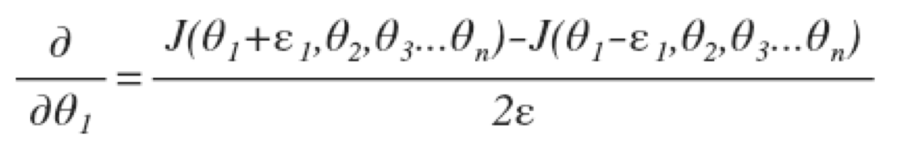  
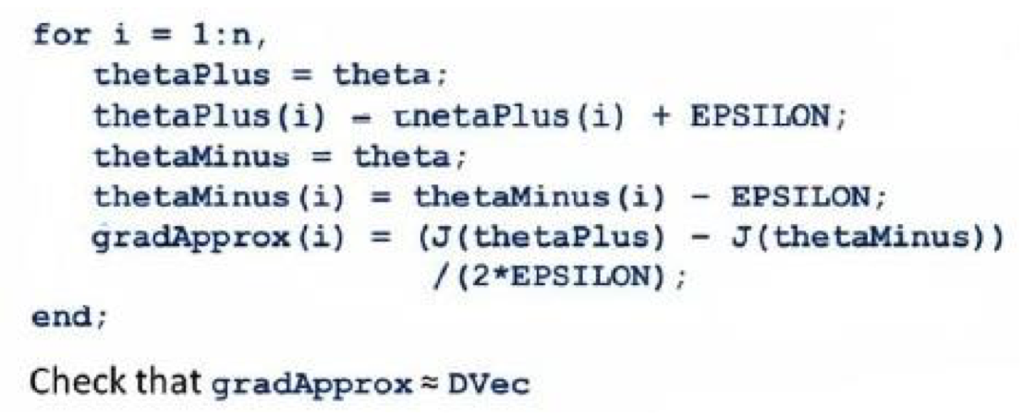

### 随机初始化参数 [>>](marginnoteapp://note/E0C6A2B7-ED2F-401A-AC9E-3187399F5DBB)

初始化参数为正负ε 之间的随机值：
Theta1 = rand(10, 11) * (2*eps) – eps

### 训练神经网络 [>>](marginnoteapp://note/9C5AC970-13B9-42DA-A5B4-CF81FCB8F1AA)

参数的随机初始化
利用正向传播方法计算所有的 h_θ(x)
编写计算代价函数 J 的代码
利用反向传播方法计算所有偏导数
利用数值检验方法检验这些偏导数
使用优化算法来最小化代价函数

### 自动驾驶 [>>](marginnoteapp://note/14BEF3A6-8BF2-4AA1-8332-0E2EDA9E6EC5)

## 应用机器学习的建议 [>>](marginnoteapp://note/86EC7DCE-AC69-45E3-95A2-74898D073DB7)

### 如何评估假设 [>>](marginnoteapp://note/3F6E4D1A-7C50-4B94-B3EB-FD66A837190B)

对于线性回归模型，我们利用测试集数据计算代价函数 J
对于逻辑回归模型，我们除了可以利用测试数据集来计算代价函数J_θ外：误分类的比率，对于每一个测试集实例，计算：error 然后对计算结果求平均。

### 模型选择和交叉验证集 [>>](marginnoteapp://note/B726D6FF-0014-4C43-9AA6-9A9238BDF616)

使用 60%的数据作为训练集，使用 20%的数据作为交叉验证集，使用 20%的数据作为测试集  
模型选择的方法为：
使用训练集训练出 10 个模型
用 10 个模型分别对交叉验证集计算得出交叉验证误差（代价函数的值）
选取代价函数值最小的模型
用步骤 3 中选出的模型对测试集计算得出推广误差（代价函数的值）
  
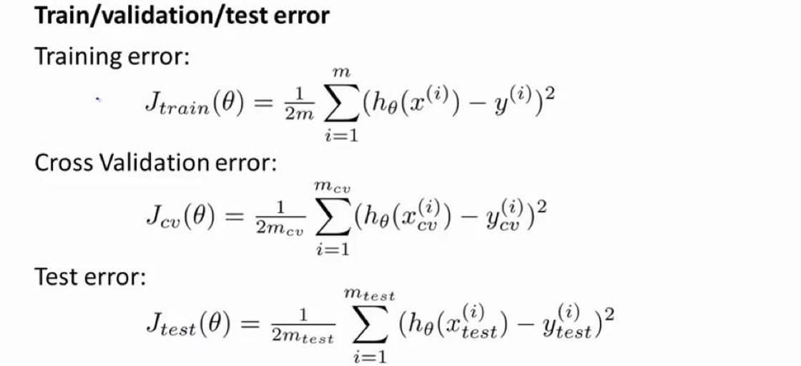

### 诊断偏差和方差 [>>](marginnoteapp://note/F1811C96-C9D6-4065-98A7-35CCE6D628AC)

#### 代价函数 J [>>](marginnoteapp://note/FDFA0EE3-A289-465D-9BB0-FAFD29B3C6B7)

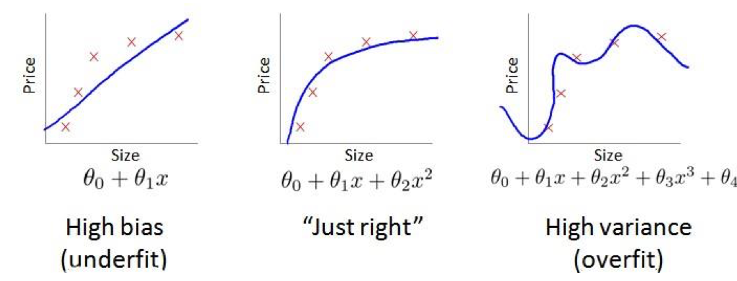  
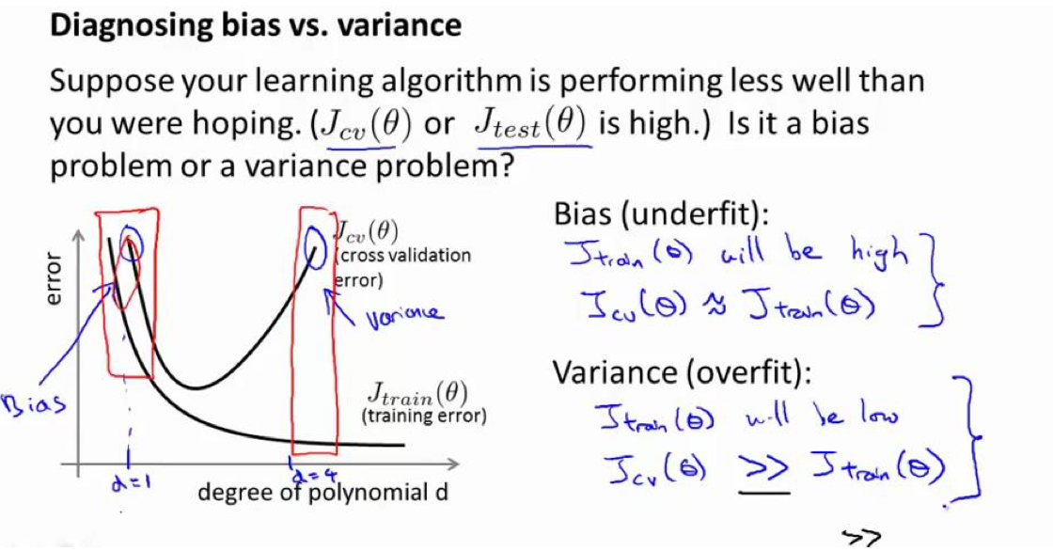

#### 归一化参数 λ [>>](marginnoteapp://note/5C58D96E-7285-498C-A59F-04782A0ABC86)

使用训练集训练出 12 个不同程度归一化的模型
用 12 模型分别对交叉验证集计算的出交叉验证误差
选择得出交叉验证误差最小的模型
运用步骤 3 中选出模型对测试集计算得出推广误差，我们也可以同时将训练集和交叉验证集模型的代价函数误差与 λ 的值绘制在一张图表上：
  
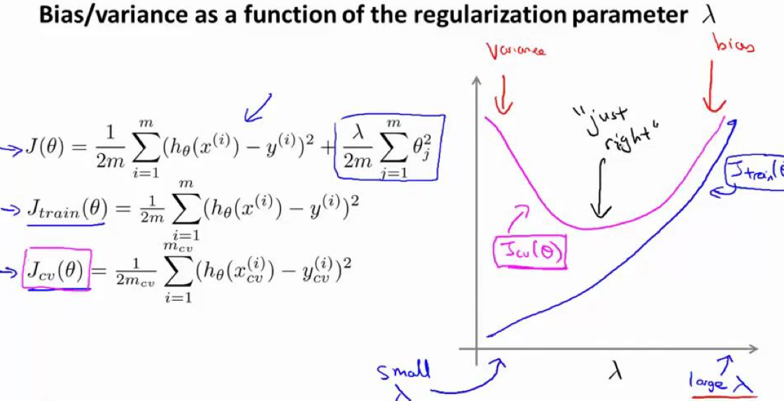

#### 学习曲线 [>>](marginnoteapp://note/04742105-6C5B-49BD-862F-F9CCC6BA5321)

一个合理检验（sanity check）：学习曲线是将训练集误差和交叉验证集误差作为训练集实例数量（m）的函数绘制的图表。  
识别高偏差/欠拟合  
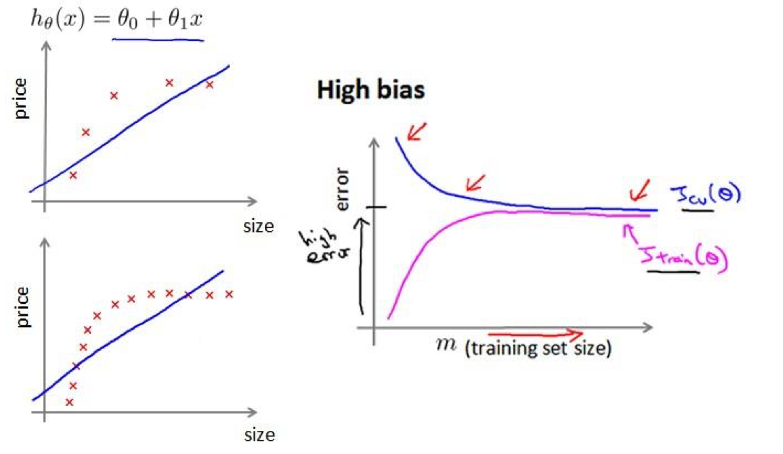  
识别高方差/过拟合  
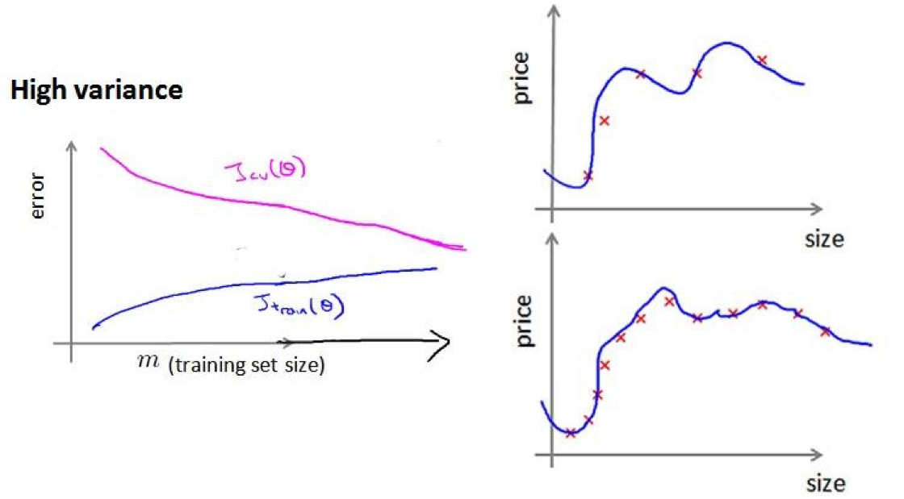

#### 神经网络的方差和偏差 [>>](marginnoteapp://note/EDBD71EF-5153-4632-9304-4BF64F368B81)

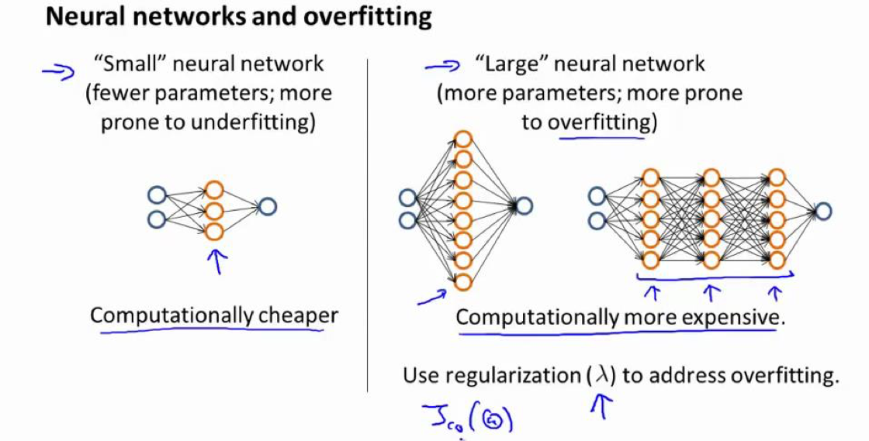  
使用较小的神经网络，类似于参数较少的情况，容易导致高偏差和欠拟合，但计算代价较小；
使用较大的神经网络，类似于参数较多的情况，容易导致高方差和过拟合，虽然计算代价比较大，但是可以通过归一化手段来调整而更加适应数据。  
神经网络中的隐藏层层数的选择：
通常从一层开始逐渐增加层数，把数据分为训练集、交叉验证集和测试集，选择训练后交叉验证集代价最小的神经网络。

### 决定下一步做什么 [>>](marginnoteapp://note/55490025-2F00-49F2-AEE4-393B054CC1C7)

#### 六种可选的下一步 [>>](marginnoteapp://note/FB0582D6-F4B3-4E35-8BEE-7A1D72511D62)

获得更多的训练实例——解决高方差
尝试减少特征的数量——解决高方差
尝试获得更多的特征——解决高偏差
尝试增加多项式特征——解决高偏差
尝试减少归一化程度 λ——解决高偏差
尝试增加归一化程度 λ——解决高方差

## 机器学习系统的设计 [>>](marginnoteapp://note/BC2083E0-258E-4B41-B1A9-610251D56A93)

### 误差分析 [>>](marginnoteapp://note/EA588824-CFC2-4A8E-8CE8-057E1641ED93)

#### 构建一个学习算法的推荐方法 [>>](marginnoteapp://note/834E7199-6C6C-445B-A82C-FE248DC34FFC)

从一个简单的能快速实现的算法开始， 实现该算法并用交叉验证集数据测试这个算法
绘制学习曲线，决定是增加更多数据，或者添加更多特征，还是其他选择
进行误差分析： 人工检查交叉验证集中我们算法中产生预测误差的实例， 看看这些实例是否有某种系统化的趋势
  
在交叉验证集上来实施误差分析，而不是在测试集上。

#### [>>](marginnoteapp://note/B569A954-9EE4-48D2-BFB6-DBF02491F503)

类偏斜的误差度量  
偏斜类（skewed classes）-类偏斜问题：表现为训练集中有非常多的同一种类的实例，只有很少或没有其他类的实例。  
查准率（Precision）和查全率（Recall）  
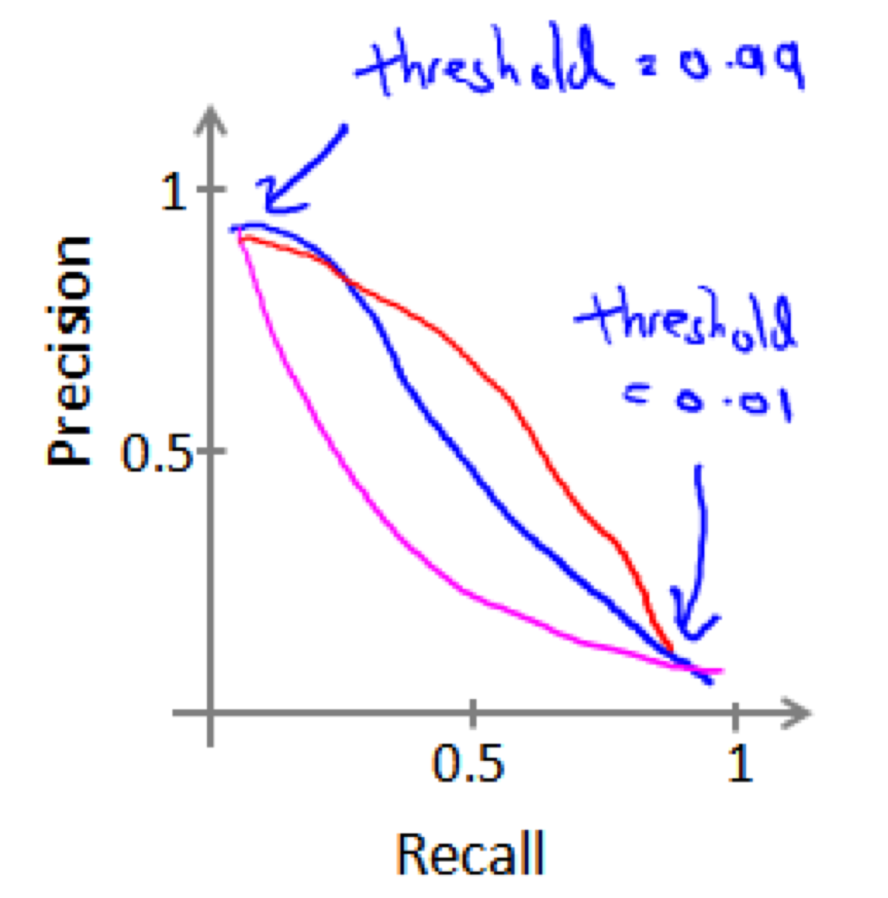  
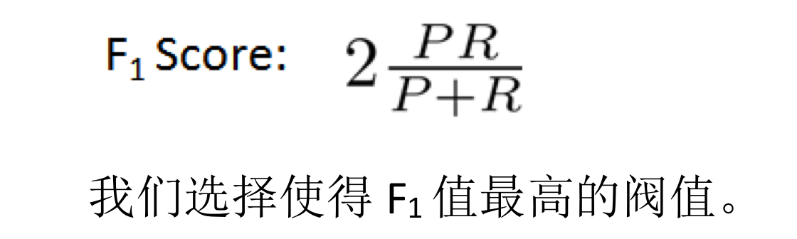

### 机器学习的数据 [>>](marginnoteapp://note/46D1FA44-0BBA-4EBD-BC70-E2C8D7D6CD36)

真正能提高性能的，是能够给一个算法大量的训练数据  
"取得成功的人不是拥有最好算法的人，而是拥有最多数据的人"

#### 关键的测试 [>>](marginnoteapp://note/6D0806AC-A77D-405C-8612-8D2D355BF924)

一个人类专家看到了特征值 x， 能很有信心的预测出 y 值吗？ 因为这可以证明 y 可以根据特征值 x 被准确地预测出来。  
我们实际上能得到一组庞大的训练集， 并且在这个训练集中训练一个有很多参数的学习算法吗？

## 支持向量机 [>>](marginnoteapp://note/8727C166-9723-40DB-98C0-F402A5478F45)

大间距分类器

### [>>](marginnoteapp://note/0090F6C8-B803-487D-B289-8F1B74AF691C)

优化目标  
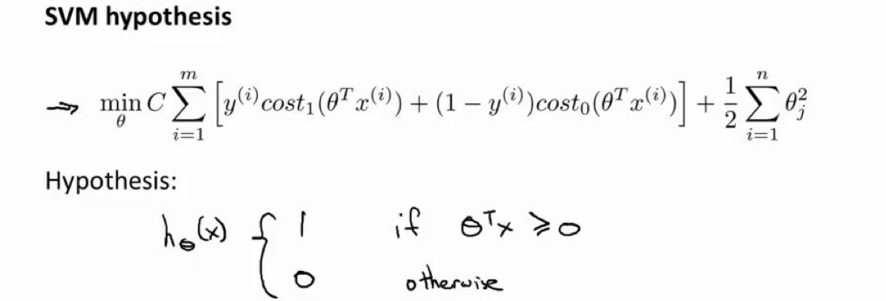

### 直观理解 [>>](marginnoteapp://note/71B66529-FFB0-48B6-99D7-A4F9A5DA1890)

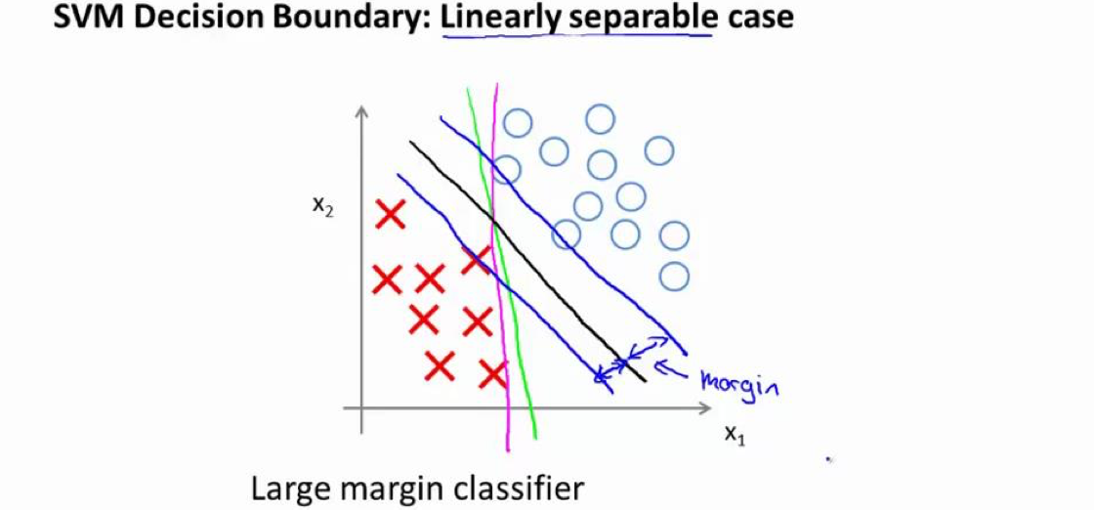

#### 异常点 (outlier) 的影响 [>>](marginnoteapp://note/1D68EEB1-D048-4399-A471-6BD8570440ED)

当 C 不是非常非常大的时候，它可以忽略掉一些异常点的影响，得到更好的决策界。  
回顾 C=1/λ，因此：
C 较大时，相当于 λ 较小，可能会导致过拟合，高方差。
C 较小时，相当于 λ 较大，可能会导致欠拟合，高偏差。

### 数学背景 [>>](marginnoteapp://note/218D116B-0527-4B54-9AB6-530B898E59CC)

#### 向量内积 [>>](marginnoteapp://note/4CFD3080-F56C-435D-A5F0-71247B96D8B5)

极小化参数向量 θ 范数的平方，或者说长度的平方。

### 核函数及其运用 [>>](marginnoteapp://note/651875BF-080E-47A5-817E-00291C90E46A)

#### 高斯核函数(Gaussian Kernel) [>>](marginnoteapp://note/3AEB29F1-AFFE-4401-82A8-9240A3CD2B76)

在使用之前进行特征缩放  
其他一些选择

#### 修改支持向量机假设 [>>](marginnoteapp://note/CDB3D92B-F980-4C7A-8FC3-8E42CD143171)

给定 x，计算新特征 f，当 θTf>=0 时，预测 y=1，否则反之。

#### 修改代价函数 [>>](marginnoteapp://note/876788F4-DFE2-4ABA-BEA8-D55EC9B34C28)

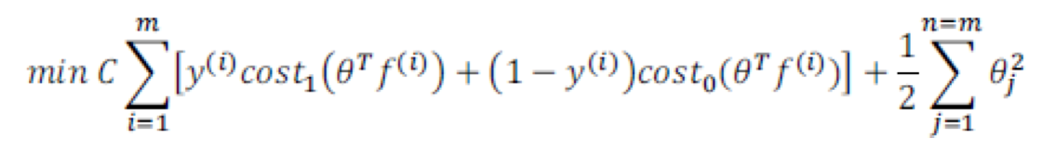  
调整归一化项：在计算时用\(\theta^TM\theta\) 代替\(\theta^T\theta\)

#### 线性核函数(linear kernel) [>>](marginnoteapp://note/AA05EBBC-F75A-46D5-AD5B-1CD1115C55EF)

不使用核函数

#### 两个参数 C 和 σ 的影响 [>>](marginnoteapp://note/0F6F2029-A4DA-41BF-A254-4311D2450FB0)

C 较大时，相当于 λ 较小，可能会导致过拟合，高方差；
C 较小时，相当于 λ 较大，可能会导致低拟合，高偏差；
σ 较大时，导致高方差；
σ 较小时，导致高偏差。

### 使用支持向量机 [>>](marginnoteapp://note/2F993236-E7F3-4E5F-B2CC-291D0913648F)

#### 选择核函数 [>>](marginnoteapp://note/9C988847-C898-4DBD-9446-5728658B804C)

核函数的目标也都是根据训练集和地标之间的距离来构建新特征， 这些核函数需要满足 Mercer's 定理，才能被支持向量机的优化软件正确处理。

##### 其他一些选择 [>>](marginnoteapp://note/4EE805BC-B527-455F-A674-5152CE323DC3)

在高斯核函数之外我们还有其他一些选择，如：
多项式核函数（Polynomial Kernel）
字符串核函数（String kernel）
卡方核函数（ chi-square kernel）
直方图交集核函数（histogram intersection kernel）
等等...  
高斯核函数(Gaussian Kernel)

#### 编写核函数 [>>](marginnoteapp://note/1623A9D0-2838-44BC-95A5-88BE38D116F5)

使用现有的软件包（如 liblinear,libsvm 等）

#### 多类分类问题 [>>](marginnoteapp://note/F18EBC70-9FC9-496E-AEB9-62D1B451E23B)

##### 一对多方法 [>>](marginnoteapp://note/F9B88175-DBB4-43E9-B3F8-2930AF6FA4FC)

如果一共有 k 个类， 则我们需要 k 个模型，以及 k 个参数向量 θ。我们同样也可以训练 k 个支持向量机来解决多类分类问题。

##### 软件包内置的多类分类 [>>](marginnoteapp://note/EF704771-AEE2-4507-A37C-C07FB6812F6C)

#### 选择参数 C [>>](marginnoteapp://note/968F6299-CFA3-4528-AD9F-727F9EFD1096)

#### 选择内核参数或相似函数 [>>](marginnoteapp://note/9F8C0F07-76F8-4A9B-8B58-9B1DAD4B6267)

### 选择模型：SVM vs LR vs NN [>>](marginnoteapp://note/71FFC50B-8C98-4358-8E6A-28D3F7016D09)

#### 一些普遍使用的准则 [>>](marginnoteapp://note/4451631F-B1B4-44C5-ADBB-5561A3E0BDA8)

n 为特征数，m 为训练样本数。
(1)如果相较于 m 而言，n 要大许多，即训练集数据量不够支持我们训练一个复杂的非线性模型，我们选用逻辑回归模型或者不带核函数的支持向量机。
(2)如果 n 较小，而且 m 大小中等，例如 n 在 1-1000 之间，而 m 在 10-10000 之间，使用高斯核函数的支持向量机。
(3)如果 n 较小，而 m 较大，例如 n 在 1-1000 之间，而 m 大于 50000，则使用支持向量机会非常慢，解决方案是创造、增加更多的特征，然后使用逻辑回归或不带核函数的支持向量机。

#### SVM 的凸优化问题 [>>](marginnoteapp://note/C6C84A20-FD8D-47BC-B417-EF9B1DD80FE1)

代价函数是凸函数，不存在局部最小值

#### 神经网络 [>>](marginnoteapp://note/2E9010AA-CD67-417A-9407-3245C06EEFB6)

可能会非常有效  
训练起来可能会特别慢

#### 更加重要的是 [>>](marginnoteapp://note/E0637F83-1CE0-4DF5-8526-AF275897E3FF)

你有多少数据，你有多熟练是否擅长做误差分析和排除学习算法， 指出如何设定新的特征变量和找出其他能决定你学习算法的变量等方面

## 聚类(Clustering) [>>](marginnoteapp://note/41326456-D248-494E-B4C8-7657A834D74C)

### K-均值算法 [>>](marginnoteapp://note/FD072F7D-889C-4F25-AB9C-07FD4EA95037)

#### 代价函数 [>>](marginnoteapp://note/48770A0A-2CD4-4F21-AE39-3303FDFC8E04)

畸变函数 Distortion function  
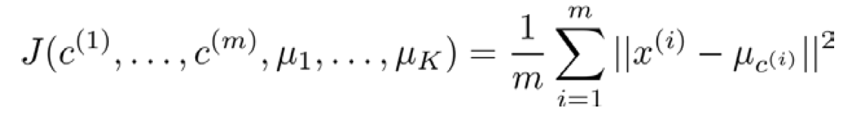  
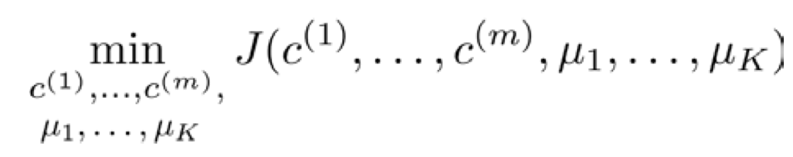  
第一个循环是用于减小 c(i)引起的代价，而第二个循环则是用于减小 μi 引起的代价。

#### 随机初始化 [>>](marginnoteapp://note/0E1DEBD0-401E-4EBE-A692-09C62B0D5B10)

#### 选择聚类数 [>>](marginnoteapp://note/221745E9-A5C8-42C0-A053-A69BC53A4A1E)

“肘部法则”

## 降维 [>>](marginnoteapp://note/8CD9C72C-2AAE-486D-A218-BCBF37C75187)

动机一：数据压缩  
动机二：数据可视化

### 主成分分析（PCA） [>>](marginnoteapp://note/02F4E51D-FF7F-4FC1-86A1-5BF2E1149921)

#### 均值归一化 [>>](marginnoteapp://note/57E6985C-F513-453F-B76A-91AC911A6426)

#### 计算协方差矩阵 Σ [>>](marginnoteapp://note/CB8EF985-2A80-42D1-8CC3-23A0BA035F83)

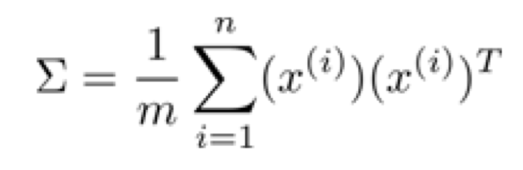

#### 计算 Σ 的特征向量 [>>](marginnoteapp://note/68428F4D-FA87-4AD8-AA48-C48E65D26F3D)

在 Octave 里我们可以利用奇异值分解 （singular value decomposition） 来求解， [U, S, V]= svd(sigma)

#### 计算得新特征向量 [>>](marginnoteapp://note/E60EA06B-E41F-4069-ADBA-9E4A70E60E70)

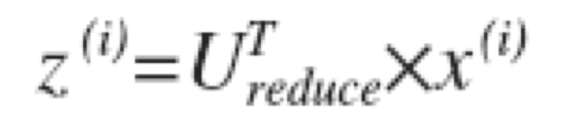

#### 选择主成分的数量 [>>](marginnoteapp://note/F2068181-136A-439C-AC26-F8D749A2CA78)

当我们在 Octave 中调用“svd”函数的时候，我们获得三个参数：[U, S, V] = svd(sigma)  
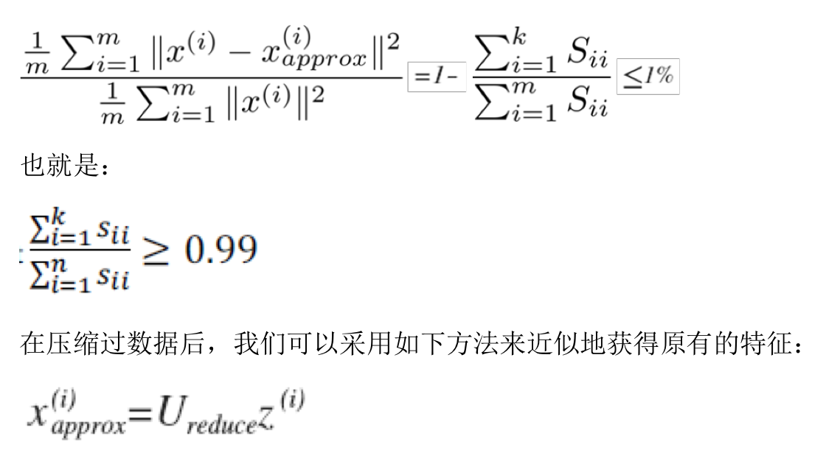

#### 压缩表示数据的重建 [>>](marginnoteapp://note/C77D396F-F8B5-484B-A086-C498486E178D)

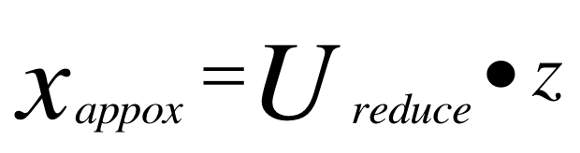

#### 应用建议 [>>](marginnoteapp://note/A57B21E5-B036-4C89-AD05-5DA73334213B)

##### PCA 流程 [>>](marginnoteapp://note/8EF78241-5EDD-4748-893E-558D078070A9) 使我们正在针对一张 100×100 像素的图片进行某个计算机视觉的机器学习，即总共有 10000 个特征。 1. 第一步是运用主要成分分析将数据压缩至 1000 个特征 2. 然后对训练集运行学习算法 3. 在预测时，采用之前学习而来的 Ureduce将输入的特征 x 转换成特征向量 z，然后再进行预测。 注：如果我们有交叉验证集合测试集，也采用对训练集学习而来的 Ureduce。

##### 错误：PCA减少过拟合 [>>](marginnoteapp://note/4C949529-DEAB-4BC2-997E-178358B29A2C)

##### 错误：滥用PCA [>>](marginnoteapp://note/A3F7B50A-B2A0-43E3-BE28-41FCCB4A5B72)

## 异常检测 [>>](marginnoteapp://note/B3D75721-357D-4D64-9D45-8E2AC944BDA6)

### 异常检测问题 [>>](marginnoteapp://note/26F34830-B036-4D8C-8F96-7D3BB8282318)

### 异常检测算法 [>>](marginnoteapp://note/13A3C2CB-357E-419F-BF54-3E9F9A2CBD0D)

#### 高斯分布 [>>](marginnoteapp://note/240CB7B7-277B-4A81-B6D2-81B968F6EFDC)

#### 开发和评价异常检测系统 [>>](marginnoteapp://note/439E1DEB-71D9-466D-AAB2-D69412BC6FD1)

我们从带标记（异常或正常）的数据着手，我们从其中选择一部分正常数据用于构建训练集，然后用剩下的正常数据和异常数据混合的数据构成交叉检验集和测试集。

#### 选择特征 [>>](marginnoteapp://note/063B7CBB-FD42-4C55-9FC9-3F7A9F4F3DE9)

将数据转换成高斯分布  
增加一些新的特征  
构建特征的协方差矩阵

#### 异常检测与监督学习对比 [>>](marginnoteapp://note/F2F3DF19-6CC6-43C4-9BF8-A8968D2722FB)

非常少量的正向类  
未来遇到的异常可能与以往非常不同

#### 多元高斯分布 [>>](marginnoteapp://note/50311B9C-D784-48AA-95D1-C2F47F71F529)

多元高斯分布模型与原高斯分布模型的关系：

##### 与原高斯分布模型的关系 [>>](marginnoteapp://note/E6A0F35E-5A6B-42D2-A3CA-F4A6BAABDB20)

原本的高斯分布模型是多元高斯分布模型的一个子集， 即像上图中的第 1、2、3，3 个例子所示，如果协方差矩阵只在对角线的单位上有非零的值时，即为原本的高斯分布模型了。  
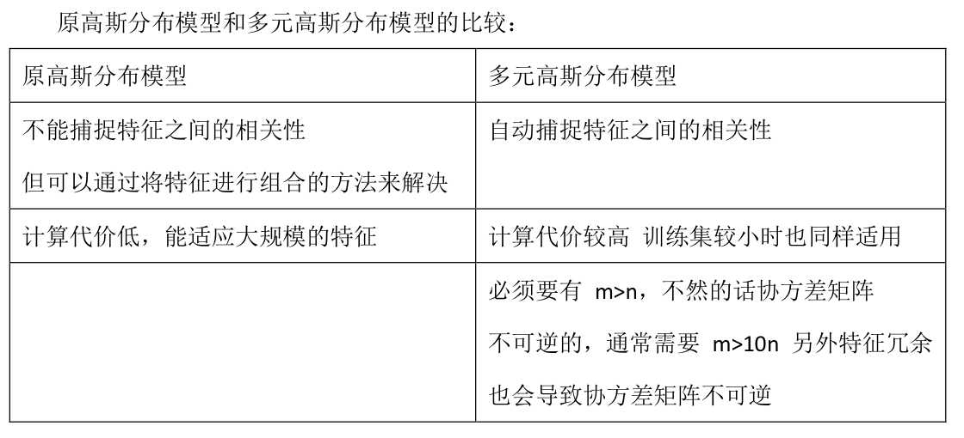

##### 使用多元高斯分布进行异常检测 [>>](marginnoteapp://note/FCAAAA5D-25CC-4F6F-9B7E-40CE565EF8C3)

## 推荐系统 [>>](marginnoteapp://note/4D80458F-4AD3-4744-A1BB-BC4FA26447CE)

### 基于内容的推荐系统 [>>](marginnoteapp://note/6D842281-1367-4098-902C-4474D98F62A3)

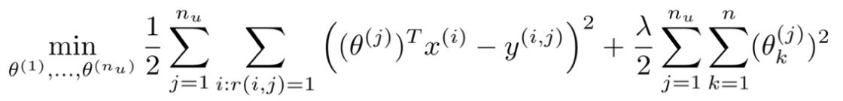  
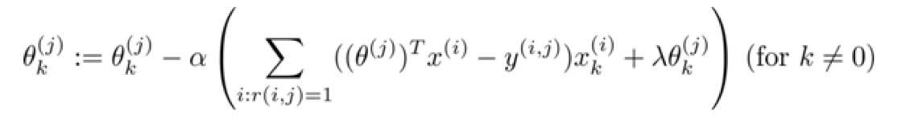

### 协同过滤 [>>](marginnoteapp://note/3E62E90D-E8ED-4D91-AF78-173204452B5E)

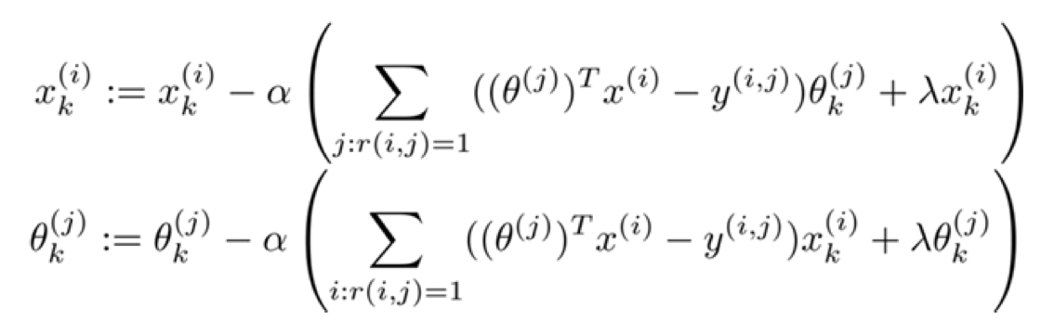

#### 协同过滤算法 [>>](marginnoteapp://note/DA236273-AB2F-4917-8120-6D6EC98C0C9E)

#### 向量化：低秩矩阵分解 [>>](marginnoteapp://note/1974B2C9-28B9-498A-BB5D-07103B441D8F)

#### 细节：均值归一化 [>>](marginnoteapp://note/5CF7888B-106C-4841-A1F6-A7E370ADDC54)

## 大规模机器学习 [>>](marginnoteapp://note/8850CB4C-849C-42FF-B07C-B1E1B248ED9A)

### 大型数据集 [>>](marginnoteapp://note/7025ADC8-4AE2-4CD3-AF74-C82CFB695756)

检查一个这么大规模的训练集是否真的必要  
绘制学习曲线来帮助判断

### 随机梯度下降 [>>](marginnoteapp://note/733F293E-A36B-4BFB-AB91-6043F78C72E2)

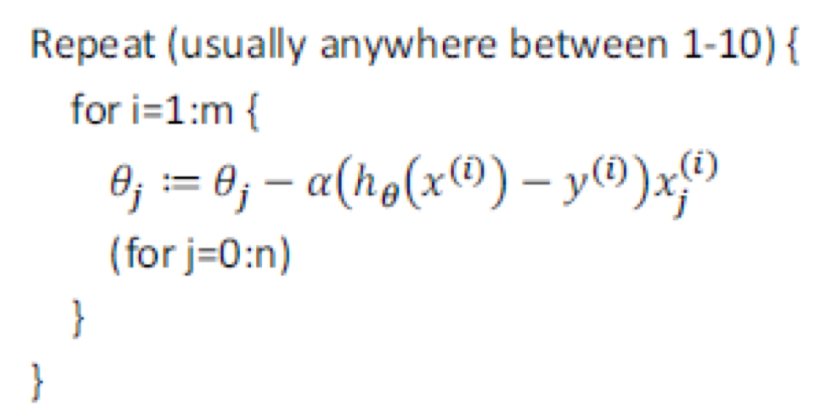  
可能在最小值点附近徘徊

### 小批量梯度下降 [>>](marginnoteapp://note/3E5666FC-0B9D-49D1-B98F-2D191F4B6561)

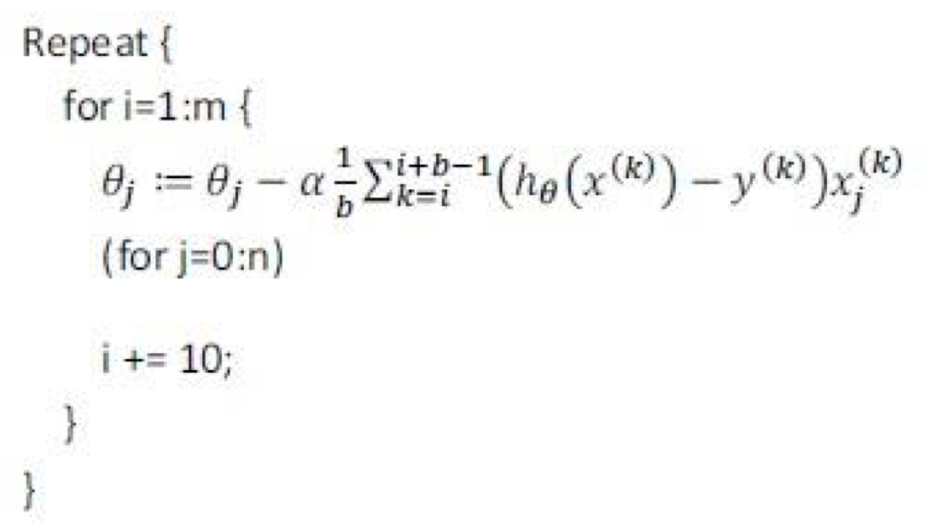

### 随机梯度下降收敛 [>>](marginnoteapp://note/F4E3B329-A317-41B8-A77E-63939F37F5C4)

在每一次更新 θ 之前都计算一次代价，然后每 X 次迭代后，求出这 X 次对训练实例计算代价的平均值，然后绘制这些平均值与 X 次迭代的次数之间的函数图表。  
也可以令学习率随着迭代次数的增加而减小  
对 α 进行调整所耗费的计算通常不值得

### 在线学习 [>>](marginnoteapp://note/B26BFA85-382F-40EE-9CE0-79A2F2271678)

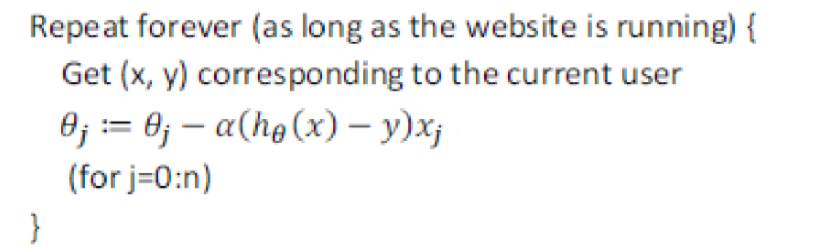  
对单一的实例进行学习， 而非对一个提前定义的训练集进行循环  
不会使用一个固定的数据集，我们会做的是获取一个用户样本，从那个样本中学习， 然后丢弃那个样本并继续下去， 而且如果你对某一种应用有一个连续的数据流

### 并行计算 [>>](marginnoteapp://note/616D628E-9985-4F1C-82D1-51F53A8696A6)

## 应用实例：OCR [>>](marginnoteapp://note/AB970F24-3149-4D67-9895-EA6E7C54C936)

### OCR问题描述和流程 [>>](marginnoteapp://note/34909ED7-CE5E-4E2C-9A0D-554A10AC6072)

1.
文字侦测（Text detection）——将图片上的文字与其他环境对象分离开来 2.
字符切分（Character segmentation）——将文字分割成一个个单一的字符 3.
字符分类（Character classification）——确定每一个字符是什么

### 滑动窗口 [>>](marginnoteapp://note/74442A75-30B6-430A-B4A7-6DAB41B113D3)

从图像中抽取对象  
用于文字识别

### 获取大量数据和人工数据 [>>](marginnoteapp://note/10F27BED-D424-49A6-BF05-F3164DC0093B)

1.
人工数据合成 2.
手动收集、标记数据 3.
众包

### 上限分析 [>>](marginnoteapp://note/8193909D-5465-4E91-9561-35E6576933B1)

## 总结和致谢 [>>](marginnoteapp://note/19B373E2-59CA-4E17-B1E0-368C25CDF2ED)